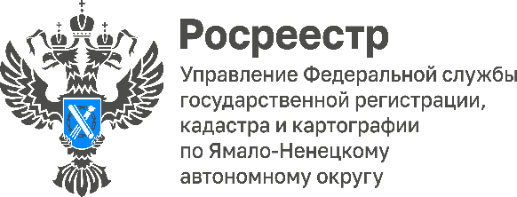

Особенности оформления права на дом блокированной застройки

Межмуниципальный отдел по Пуровскому и Красноселькупскому районам Управления Росреестра по Ямало-Ненецкому автономному округу разъясняет, что в соответствии с действующим законодательством, дом блокированной застройки - это жилой дом, который имеет общую боковую стену (или стены) с другим жилым домом (или другими жилыми домами) в одном ряду, без проемов, и имеет отдельный выход на земельный участок. Важно отметить, что уже существующие блоки, которые зарегистрированы в Росреестре как жилые помещения (квартиры) и соответствуют установленным требованиям, признаются домами блокированной застройки.
К таким требования относятся следующие: блок является зданием или помещением в здании, количеством этажей не превышает трех, а количество блоков не превышает десяти, каждый блок предназначен для проживания одной семьи, имеет общую стену (общие стены) без проемов с соседним блоком или соседними блоками, блок имеет отдельный выход на земельный участок, строительство или реконструкция осуществлена без привлечения средств бюджетов бюджетной системы Российской Федерации.
Для блоков, внесенных в Единый государственный реестр недвижимости (далее – ЕГРН) до 01.03.2022 как жилые помещения (квартиры) в жилых домах блокированной застройки, в отношении которых зарегистрированы права, предусматривается упрощенная процедура изменения в ЕГРН вида, назначения и вида разрешенного использования соответствующего объекта недвижимости.
Собственники указанных блоков вправе совместным решением уполномочить одного из собственников таких блоков на обращение от имени всех собственников блоков в орган регистрации прав с заявлением об учете изменений сведений ЕГРН: с «помещение» на «здание», с «жилое» на «жилой дом», с «квартира» на «дом блокированной застройки».
Таким образом, в ЕГРН вместо квартир в двухквартирном доме будут учтены блоки дома блокированной застройки.
Одновременно собственники блоков могут принять решение о разделе земельного участка, находящегося в общей долевой собственности, с образованием земельных участков под каждым домом блокированной застройки. В этом случае одновременно с заявлением об учете изменений сведений ЕГРН о блоках в орган регистрации прав должно быть подано заявление о государственном кадастровом учете и государственной регистрации прав на образуемые земельные участки с приложением межевого плана.

